План-конспект
дистанционного занятия
по шахматам
педагога дополнительного образования
Санталова М.Ю.

Объединение – «Шахматы»
Программа - «Шахматы»
Группа № 01-55
Дата проведения: 21.02.2022.
Время проведения: 17.50-18.35;18.45-19.30

Тема занятия: «Игра с записью, разбор».
Цель занятия:
- Развивать умственные способности, внимание, память, познавательную мотивацию, логическое мышление, стремление к реализации своих идей;
- Закреплять полученные знания.

Ход занятия.
- Повторение пройденного материала.
Всего на шахматной доске в начальном положении по 8 пешек: 8 белых, 8 черных.
Белые пешки располагаются на второй горизонтали, черные – на предпоследней (седьмой горизонтали).
Расставьте.
У каждой пешки есть названия. Как вы думаете какие?
На одной вертикали с ладьями стоят ладейные пешки, с конями –коневые пешки, со слонами – слоновые пешки, с ферзями – ферзевые пешки, с королями – королевские пешки.
Пешки ходят только вперед по вертикали. Белые пешки от второй горизонтали до последней, а черные пешки – от предпоследней горизонтали до первой.
За одни ход пешка передвигается только на одно соседнее поле вперед по вертикали.
Только один раз в партии пешка имеет право прыгнуть через клетку – из начального положения.
А вот бьет пешка не по вертикали вперед, а по диагонали на одно поле и занимает место взятой фигуры.

2. Перерыв-разминка:
- упражнения для головы: наклоны крестом, круговое вращение, повороты;
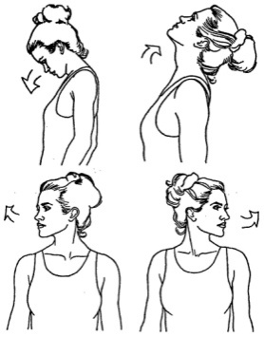

-упражнения для плеч: поднимание-опускание, вращение;
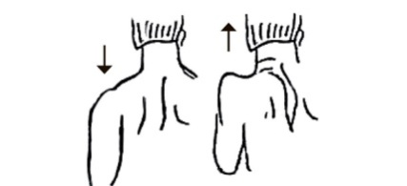
- упражнения для рук: вращение кистями, предплечьями, всей рукой;
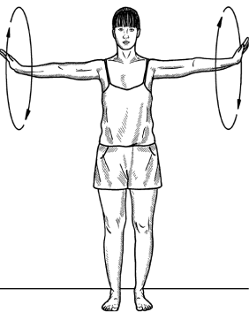
- упражнения для корпуса: наклоны вперед-назад, в сторону;
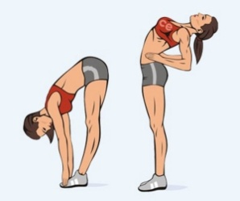
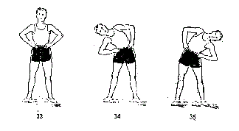

- упражнения для ног: «лошадки» на месте, перемещение с одной ноги на другую в приседе.
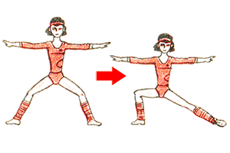
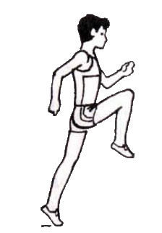

3. Работа над новым материалом.

Шахматная нотация — система условных обозначений, применяемых для записи шахматной партии или положения фигур на доске.

1.Эвристическая беседа «Шахматный город»
Представьте себе шахматный город. Улицами будут вертикали, а домами — горизонтали. Для начала поселим в городе разные фигуры. Назовём, где живёт каждая фигура.
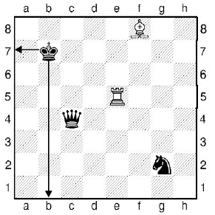
Король живёт на улице «b» в доме № 7.
Ферзь живёт на улице «с» в доме № 4.
Ладья живёт на улице «е» в доме № 5.
Слон живёт на улице «f» в доме № 8.
Конь живёт на улице «g» в доме № 2.
Теперь запишем покороче — на шахматном языке.
Приняты такие сокращения:
Кр - Король
С - Слон
Ф - Ферзь
К - Конь
Л - Ладья
п. -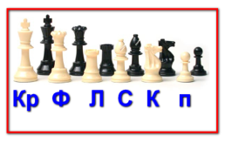 пешка
Король и конь начинаются с одной буквы «К», но в коРРРоле хорошо звучит буква «Р»!
Крb7, Фc4, Лe5, Сf8, Кg2 — позиция на доске записана. Теперь сами запишите положение фигур.
- Игра «Шахматный почтальон»
- Представьте, что фигуры упали с доски, а шахматному почтальону необходимо доставить письма (упавшие фигуры) по записанным адресам. Берите фигуру, находите нужную улицу и поднимайтесь вверх по ней до нужного дома. Там ставьте фигуру.
(Мама или папа называют «адреса» фигур, дети расставляют их на шахматной доске)
-Старайтесь не перепутать буквы и не «съехать» в сторону при подъёме по вертикали.

Изучаем правила шахматной нотации.
Правила шахматной нотации:
Для чего надо научиться записывать позицию?
Шахматная партия часто продолжается достаточно много ходов. На одной игре ты можешь не успеть закончить партию. А обыграть своего противника тебе очень хочется. К тому же он почему-то не хочет сдаваться. Что делать?
Необходимо записать позицию своих и чужих фигур, и при этом надо не пропустить ни одной пешечки. Иначе придётся играть без них, и результат партии может измениться.
Чтобы никого не пропустить и правильно записать позицию, надо соблюдать ТРИ важных правила:
- Первыми записывают БЕЛЫЕ фигуры, затем ЧЁРНЫЕ. Необходимо записать положение и своих, и чужих фигур — вдруг противник специально «забудет» свою тетрадь.
- Записывают фигуры по СТАРШИНСТВУ: Король — ферзь — ладья — слон — конь — пешки.
- Если у тебя несколько одинаковых фигур (пешек), то их надо записывать в АЛФАВИТНОМ порядке от «a» к «h».
Давайте попробуем записать эту позицию — она из не доигранной юными шахматистами партии.
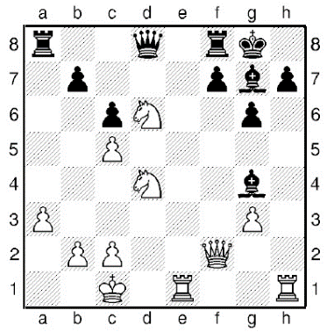
Начинаем с белых:
Крс1, Фf2, Лe1 (первой мы записали именно эту ладью – она по алфавиту ближе к вертикали «а»), Лh1, Ke4 (этот конь ближе к первой горизонтали), Ke6.
С фигурами, кажется, всё. Что дальше?
Не забудь про пешки, они хоть и маленькие, но тебе пригодятся:
пп. (буквы «пп.» пишем лишь раз): a3, b2, c2, c5, g3.
Чёрные фигуры запиши самостоятельно в своей тетрадке, а затем сверь с нашей записью.
Чёрные: Крg8, Фd8, Ла8, Лf8, Cg4, Cg7;
пп. b7, c6, f7, g6, h7.

Несколько полезных советов:
-Снимай только записанные фигуры! Записал короля, снял его с доски, затем ферзя, дальше... пока на доске не останется фигур.
-Если игра близится к концу, то оставь пять минут на запись отложенной партии.

Проверь себя.
Чаще всего у начинающих встречаются такие ошибки:
- Путаем Короля и Коня (забываем писать маленькую «р» у короля; Пишем «К» вместо «Кр»);
- Забываем последовательность и записываем все фигуры в разнобой;
- Ленимся записать позицию соперника.

Обязательно укажите имена и фамилии противников — кто с кем играл.
Не расстраивайтесь, если у вас с противником не совпадает запись отложенной партии. Восстановить позицию можно и по ходам!

- Заключительная часть.
Самостоятельный просмотр роликов:
https://www.youtube.com/watch?v=bNillwK7Uzw

https://www.youtube.com/watch?v=ndc67N1Bu24 (ссылки копируем и вставляем в поисковую строку браузера)

Способы консультирования:

Электронная почта: Santa1818@yandex.ru
Телефон: 89205441666
WhatsApp (в часы согласно расписанию занятий)

